中国科学院生态环境研究中心杨敏团队WR：光色对灰假鱼腥藻生长及产MIB的影响机制
生态中心杨敏团队
2026-08-12
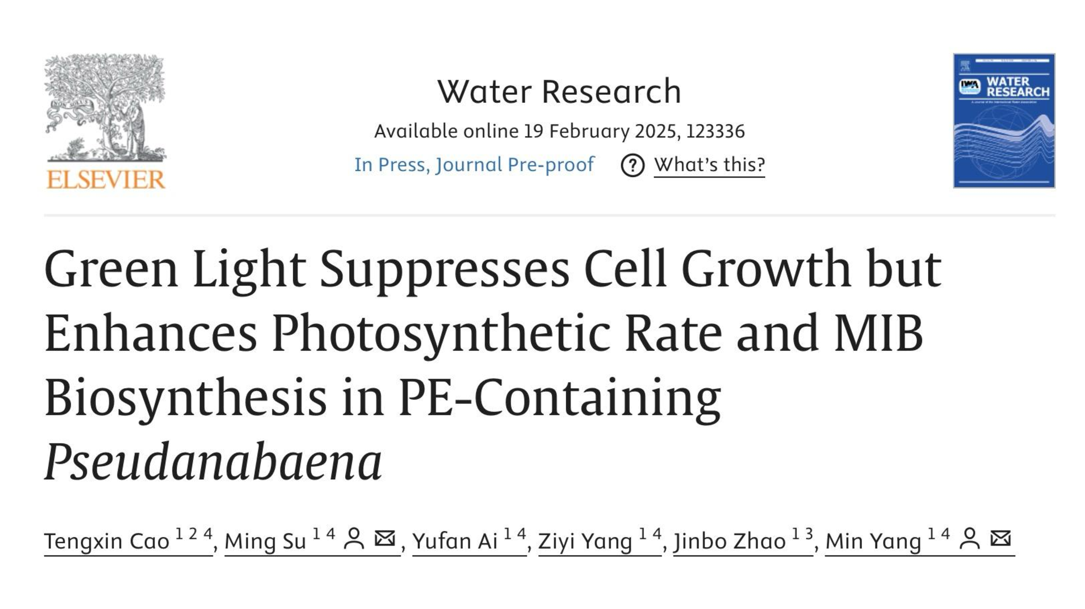
- 第一作者：曹腾心
- 通讯作者：苏命、杨敏
- 通讯单位：中国科学院生态环境研究中心
- 论文DOI：10.1016/j.watres.2025.123336

图文摘要
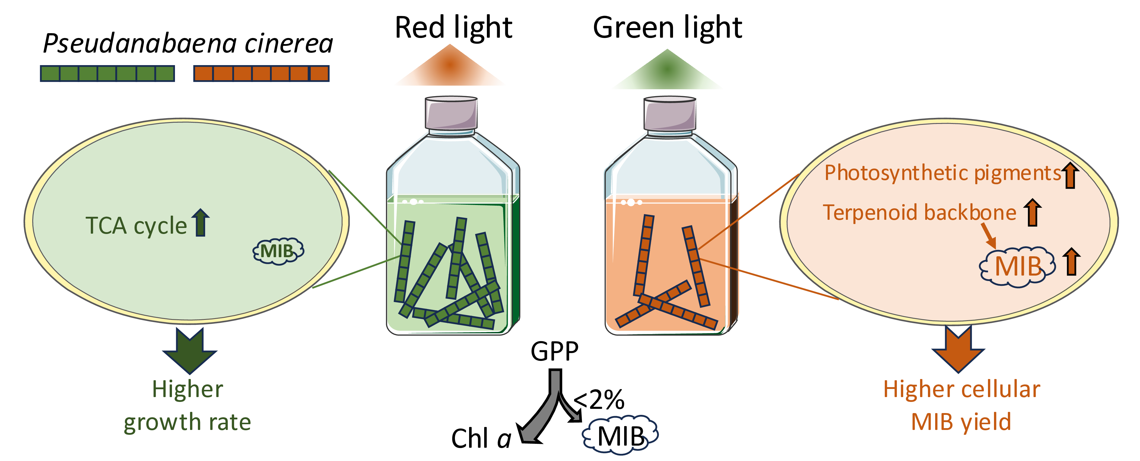

成果简介
近日，中国科学院生态环境研究中心杨敏研究员团队在Water Research期刊发表题为“Green Light Suppresses Cell Growth but Enhances Photosynthetic Rate and MIB Biosynthesis in PE-Containing Pseudanabaena”的研究论文。

全文速览
2-甲基异茨醇（MIB）是典型的饮用水土霉味物质，由特定蓝藻在光合色素生物合成过程中产生，但不同色素在产嗅藻生长与MIB生成中的作用未知。本研究研究了一种含藻红蛋白（PE）的产MIB蓝藻——灰色假鱼腥藻（Pseudanabaena cinerea）在不同光色下的趋色适应性。结果表明：红光通过激活三羧酸（TCA）循环及相关代谢过程促进藻体生长，而绿光显著提升光合色素含量及电子传递效率；MIB产量与叶绿素a（Chl a）含量呈对数-线性关系（R² = 0.74，p < 0.01），且mic与chlG基因表达量也呈强相关性（R² = 0.85，p < 0.01）。相较于Chl a合成，MIB生物合成的碳通量分配不足2 %，表明MIB合成与光合色素生产具有协同性而非竞争性。野外观察发现水体浊度增加导致的光谱红移改变了光合色素组成，最终导致MIB产生量的下降。本研究揭示了产MIB蓝藻对光色的适应性机制，为水源MIB原位生成控制提供了理论依据。

光色对灰假鱼腥藻生长和产嗅的影响
假鱼腥藻在不同光谱下具有不同的生长与产嗅特征。蓝光下假鱼腥藻无法生长，红光促进细胞生长，绿光下单细胞MIB合成量达到最高。为阐明MIB产生的机制，在整个培养过程中对mic基因的表达水平进行了量化。绿光下mic基因的表达水平（0.37 ± 0.08）明显高于红光（0.028 ± 0.018，p < 0.01）和白光（0.049 ± 0.026，p < 0.01）。功能基因表达量的变化与不同光色下单细胞MIB产量的变化一致，mic基因表达水平与细胞MIB产量呈显著正相关（R² = 0.822， p < 0.01）。该结果表明产嗅藻MIB的合成主要受mic基因表达过程的影响，在绿光下假鱼腥藻通过上调功能基因表达强度提高单细胞MIB产量。
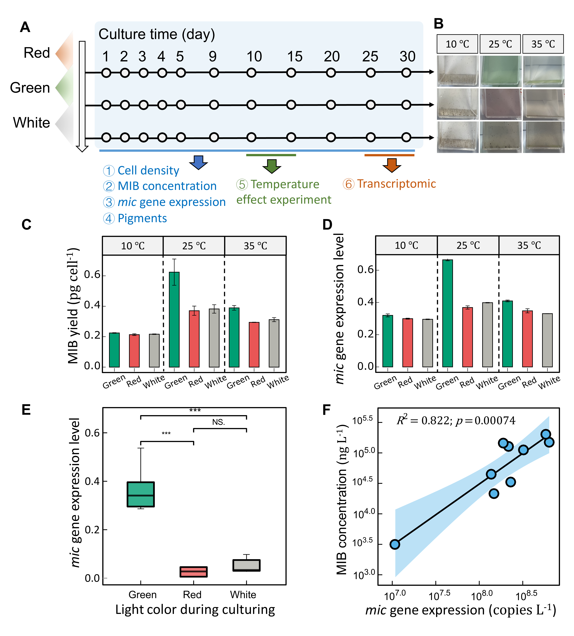
Figure 1: Culture experiment for Pseudanabaena cinerea under 25 °C, 30 μmol photons m⁻² s⁻¹, different light color: cultures were sampled every 3 or 4 d during a 35 d culture period for quantifying cell density, MIB concentration, and mic gene expression level. Samples in the stationary phase were further analyzed for photosynthetic pigment composition, photophysiological parameters and transcriptomic analysis. Effects of light color on MIB production under different temperature was conducted under 10 °C, 25 °C, and 35 °C, and the samples in day 10 to day 15 collected for quantifying cell density, MIB concentration, and mic gene expression level (A). The cell color collected at day 15 under different temperature different light colors (B). The cellular MIB yield (C) and mic gene expression level (D) of Pseudanabaena cinerea under different light color and culture temperature. The mic gene expression level of MIB-producing Pseudanabaena cinerea under different light color at 25 °C (E). Correlation between mic gene expression level and MIB concentration (F).

不同光色下的光生理响应
不同光谱下培养的假鱼腥藻启用光适应机制调整其色素组成，以更好的利用不同波长的光能。藻红蛋白（PE）对绿光的吸收率最高，因此在绿光下浓度最高（3986 fg/细胞，19%）。藻蓝蛋白（PC）表现出更强的红光吸收能力，在红光下产量增加至7039 fg/细胞，而在绿光和白光下分别为5300 fg/细胞和4530 fg/细胞。叶绿素a（Chl a）在绿光条件下产量最高（11346 fg/细胞，55%），略高于红光条件（8092 fg/细胞，53%）和白光条件（8769 fg/细胞，55%）。该色素组成的变化极大地影响细胞颜色，使其在绿光环境中呈现红色，在红光环境中呈现绿色。通过分析色素组成变化确认了该过程属于第III类光适用机制（Type III CA）。编码相关光合色素的基因表达水平与色素变化呈现一致的变化趋势，在绿光下，编码藻红蛋白和叶绿素的基因表达相比于红光显著上调。光合色素合成的提高进一步导致导致光合效率的提高。
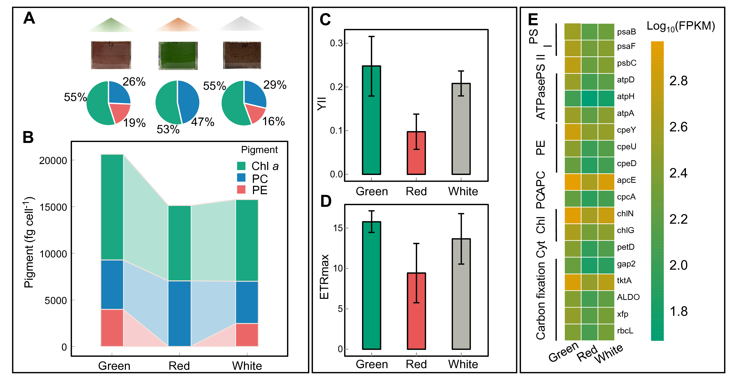
Figure 2: The cell color of Pseudanabaena cinerea collected at the end of the culture experiment (day 35) under different light colors (A). The photosynthetic pigment contents (B), effective photochemical quantum yield of PS II (Y (II)) (C), and maximum electron transport rate (ETRmax) (D) under different light colors. The expression level (FPKM) of genes encoding phycobilisomes (PE, PC, and APC), Chl a, photosystem II, photosystem I, photoelectron transfer pigments, and carbon fixation (E).
光合色素的合成调节对下游各类细胞过程产生影响。转录组分析进一步明晰了产嗅藻在不同光色下的生理反应。绿光相较于红光，有539个基因显著上调，719个基因显著下调。与红光相比，在绿光下，假鱼腥藻中与光合作用蛋白、碳固定、双组分系统、光合作用、萜类骨架生物合成以及卟啉和叶绿素代谢相关通路显著上调。这些途径表明绿光下光合作用和碳同化功能等代谢活动的增强。相反，下调的途径主要与氮代谢、硫代谢、TCA循环和细胞生长过程有关，表明红光下与氮、硫代谢和细胞生长活动增强。
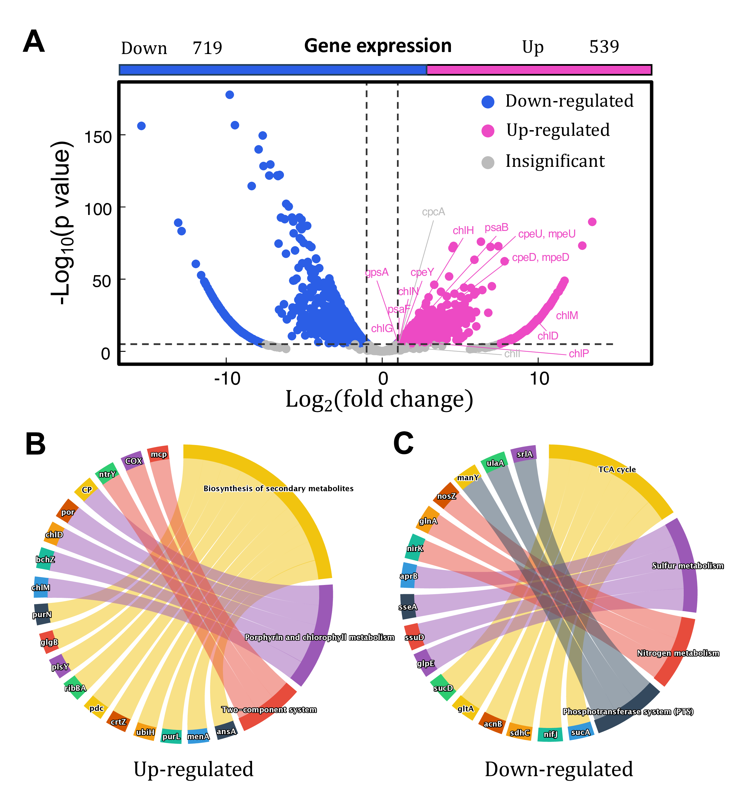
Figure 3: Differentially expressed genes of Pseudanabaena cinerea under green light compared to red light (A). The significantly up-regulated (B) and down-regulated genes (C), along with their associated pathways.
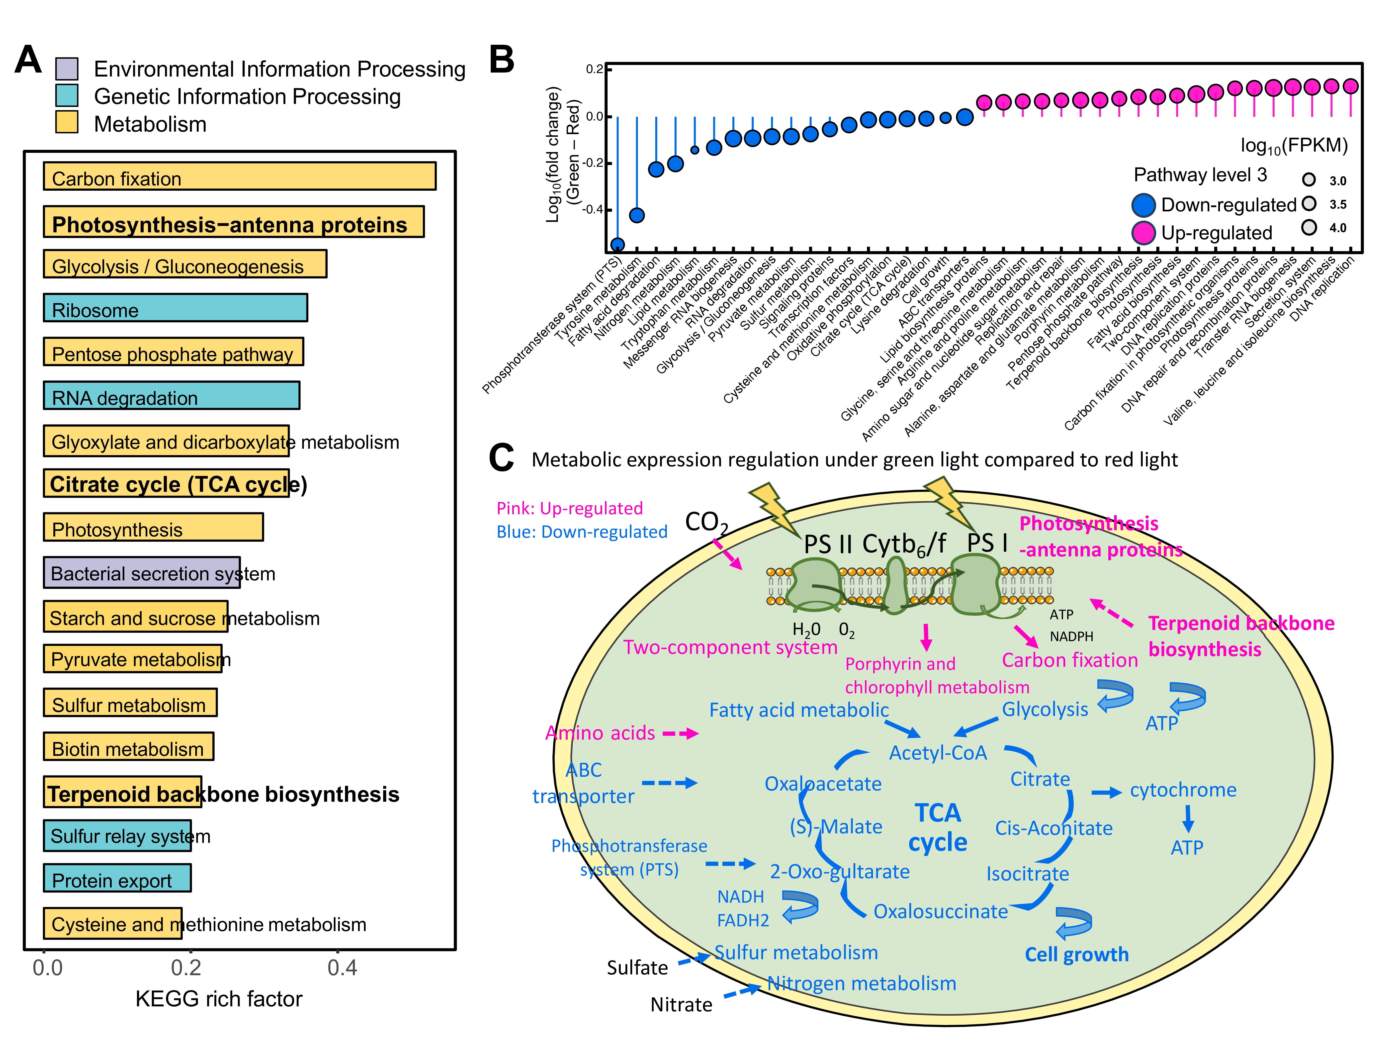
Figure 4: KEGG enrichment analysis of categories of differentially expressed genes of Pseudanabaena in response to light color (green, red, and white) (A). The up-regulated and down-regulated pathways under green light compared to red light at pathway levels 3 (B). Differentially expressed metabolic pathways (C) of Pseudanabaena cinerea responding to light color. Pink and blue symbols represented the up-regulated and down-regulated genes or pathways by green light compared to red light.

MIB合成与叶绿素合成的关系
MIB在生物合成过程中与Chl a具有共同的前体物。在绿光下观察到Chl a生物合成（基因：gcpB、ispH、GGPS、FDPS、chlP和chlG）和MIB生物合成（基因：mtf和mic）的共同上调。对chl G（编码Chl a生物合成酶）和mic基因表达量的定量分析显示，这两个基因表达量之间存在很强的对数正相关关系（R² = 0.85, p < 0.01）。同样，细胞MIB产率与细胞Chl a产率之间存在一致的对数正相关，与光色无关（R² = 0.74， p < 0.01）。 与红光相比，绿光下细胞MIB产率（112.11±4.93 fg/cell）和Chl a产率（9881.33 ± 1299.78 fg/cell）高于红光（MIB产率：81.85 ± 4.11 fg/cell；Chl a产率：4649.84 ± 418.49 fg/cell）和白光 （MIB产率：94.76 ± 4.61 fg/cell；Chl a产率：6800.35 ± 973.44 fg/cell）。尽管从代谢途径来看，二者合成共享同一前体物GPP，但二者产量相差巨大，MIB的合成对叶绿素a的合成几乎不会构成影响。绿光条件下，由于PS II仅能靠藻红素捕捉光子，并经藻蓝素、别藻蓝素等最终传递给叶绿素，比红光下直接由藻蓝素捕光传递利用效率低，导致绿光下藻红素和叶绿素a的合成量均上升，同时也提升了MIB合成量。尽管MIB合成与藻红素合成无直接关系，但藻红素的存在使得产嗅藻会调节叶绿素a的合成量，进而影响MIB产量。
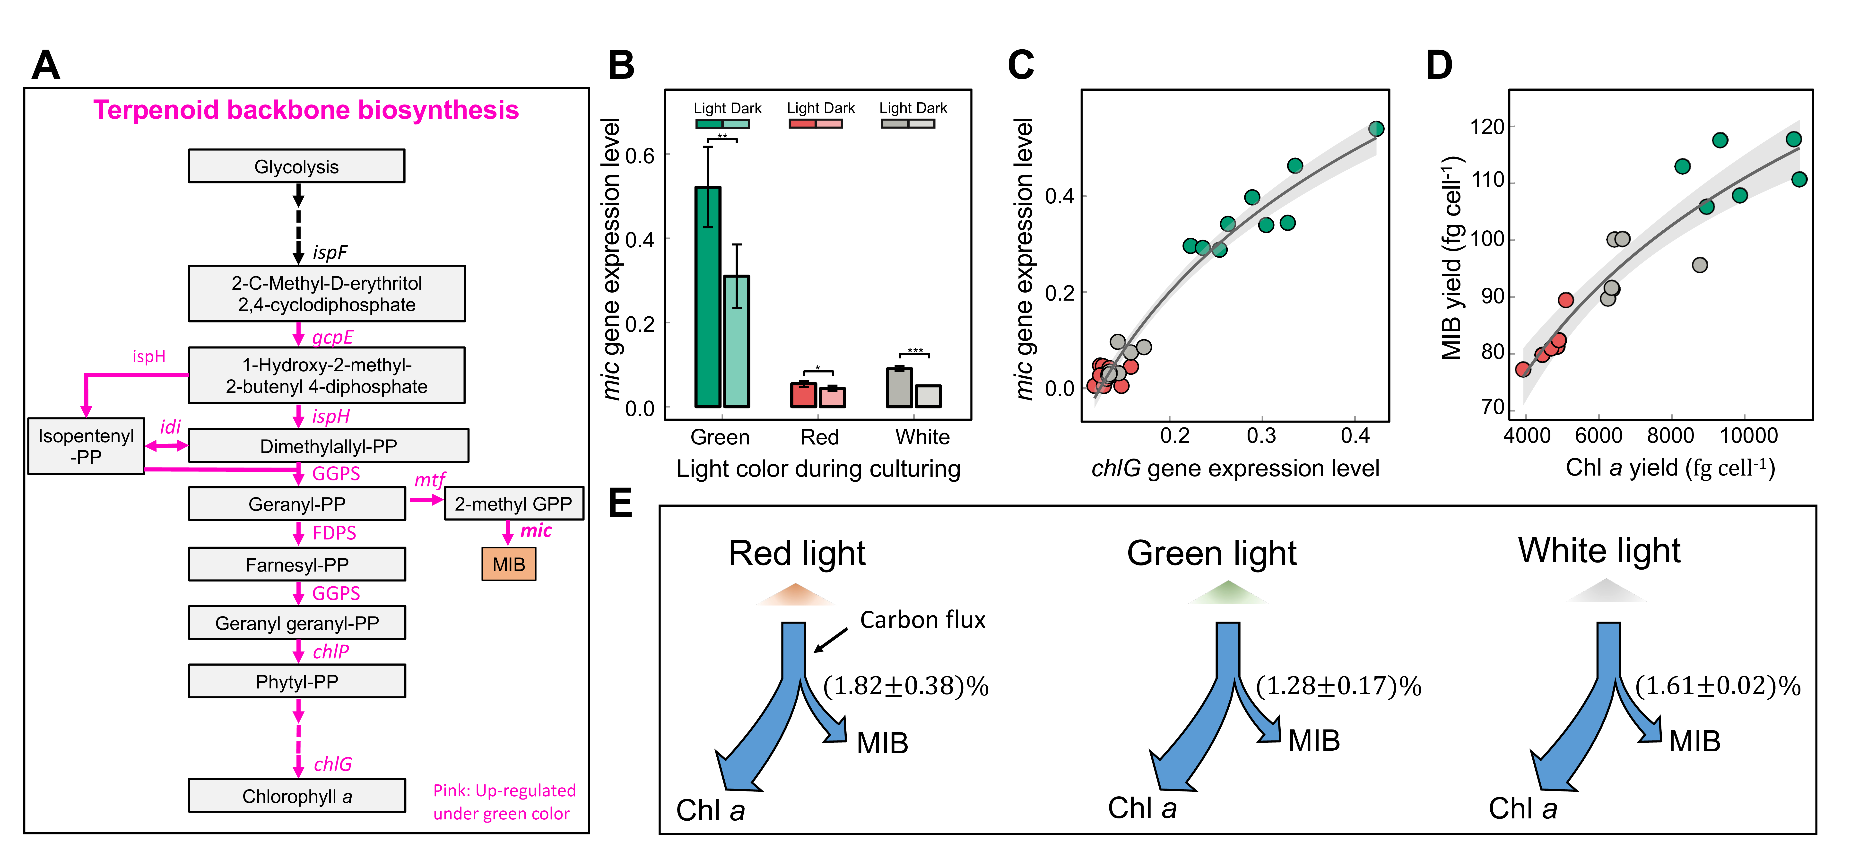
Figure 5: The detailed biosynthesis pathway of MIB and photosynthetic pigments (A). Red symbols represented the up-regulated genes under green light compared to red light. The expression level of the mic gene at the light and dark midpoints of 12 h/12 h light/dark cycles under various light colors (B). The relationship between the gene expression levels of mic and chlG (C), as well as the association between cellular MIB yield and Chl a yield (D) in response to different light colors. The shading is 95% confidence interval. The carbon flux in the two branches responds to light colors (E).

原位条件下MIB与光谱关系
在实际水体中，水下光谱变化受到水体浊度的显著影响。当水体浊度从0.6 NTU升高至25.2 NTU时，颗粒物对光的散射和吸收会导致水下光谱发生红移（从560 nm红移至630 nm）。实际水体中不同浊度条件下藻类宏基因组测序分析发现，随着水体浊度从10 NTU提高至20 NTU，不同色素组成的藻类发生演替，具体表现为藻红素（PE）相对丰度下降（（67.7 ± 16.2）至（31.6 ± 8.7）FPKM），而藻蓝素（PC）的相对丰度升高（（187.2 ± 124.2）至（399.2 ± 109.4）FPKM）。进一步，水下光谱的变化导致了不同水体浊度下MIB浓度的变化，从10 NTU下的（101.2 ± 28.4）ng/L显著降低至20 NTU下的（34.2 ± 8.2）ng/L（p < 0.01）。由于该水库中的MIB产嗅藻已被确认为含PE的灰假鱼腥藻，浊度升高导致的光谱红移会降低该产嗅藻的竞争优势，加之红光下导致的单细胞MIB合成量的降低，共同导致高浊度条件下的MIB浓度的降低。因此，培养实验和实地调查都表明，提高水体浊度是控制实际水体中MIB浓度的有效策略。
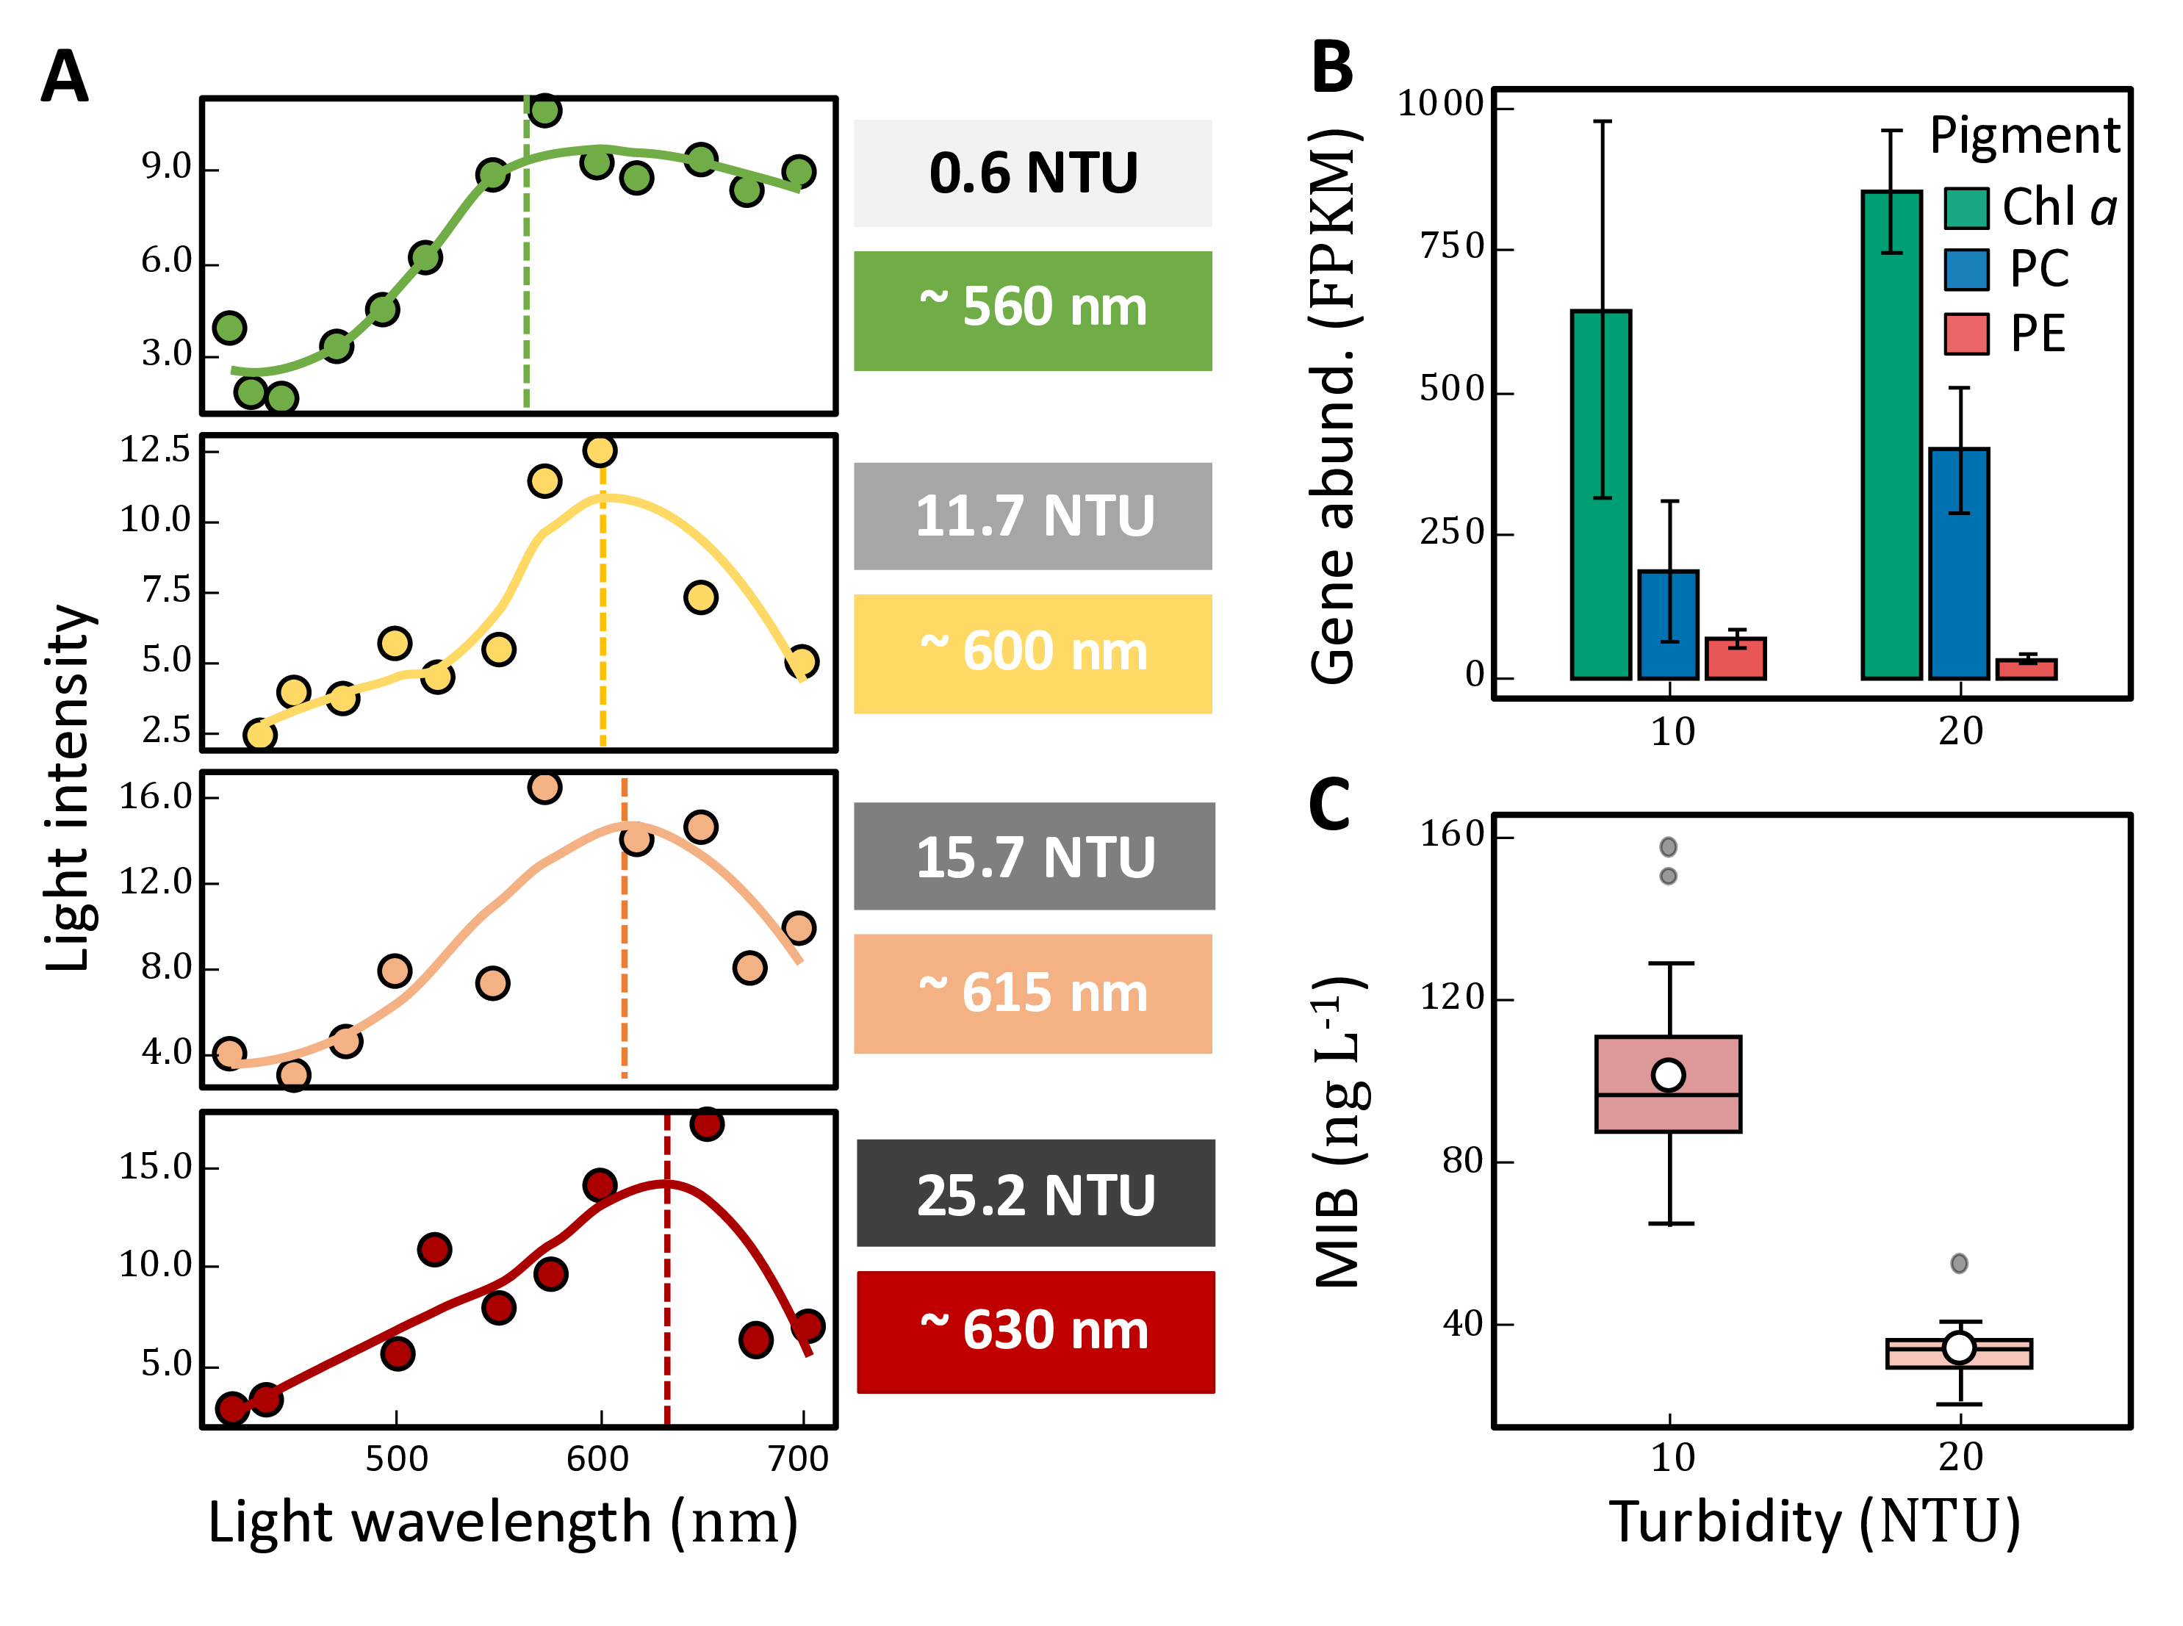
Figure 6: The relationship between underwater light spectra and water turbidity (A). The variation of the relative abundance of genes encoding different photosynthetic pigments (B) and MIB concentration (C) under different water turbidity.

第一作者介绍

第一作者：曹腾心
第一作者-曹腾心：中国科学院生态环境研究中心博士研究生。研究方向为MIB产嗅藻的识别方法开发及应用，产嗅藻环境影响机制研究及原位控制。以第一作者在Water Research期刊发表论文两篇。

通讯作者介绍

通讯作者：杨敏
通讯作者-杨敏：中国科学院生态环境研究中心研究员，工业废水无害化与资源化国家工程研究中心主任，国家杰出青年基金获得者，国际水协会杰出会士，ACS EST Water副主编。长期从事水质风险、特别是生物风险识别与控制研究，在嗅味识别与控制、环境耐药性传播与源头管控、致病性环境微生物识别与监测预警等方面取得系列成果，在标准制定和工程建设中发挥了重要的科技支撑作用，授权发明专利50余件，出版专著3部，发表论文590余篇（SCI论文390余篇）。以第一完成人获国家自然科学二等奖、中国科学院杰出科技成就奖，以第二完成人获国家科技进步一等奖等科技奖项。

参考资料
- 原文链接
- 更多资料

